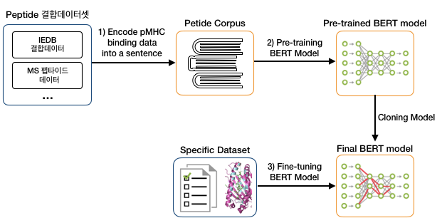

<$Scr_Ps::0>
<!$Scr_Ps::0>2) BA 데이터셋을 semi-supervised하게 pretraining 하여 펩타이드-MHC 결합에서의 아미노산 상호작용 패턴에 대한contextual language model을 구축한다. 이 때 언어모델의 범용성(generality)을 위해 입력 펩타이드 와 MHC 서열 문장의 일부 단어(아미노산)를 임의로 삭제 또는 치환하여 선행학습을 수행한다. 펩타이드와 MHC 서열에서의 아미노산 삭제 또는 치환은 임의로 특정 비율의 서열 단편에 대해 수행하되 펩타이드 서열의 경우는 알려진 위치특이적 점수행렬(PSSM: Position-Specific Scoring Matrix)에 기반한 편향성을 주고, MHC 서열의 경우는 MHC 결합사이트의 진화적 보존성에 기반한 편향성을 부여한다.
3) The pre-trained model을 특정 MS-identified natural ligand 데이터셋을 사용한 fine-tuning을 통해 최종 (Neo-) 펩타이드 예측 모델을 구축하고 cross-validation을 통해 성능을 검증한다.

